Pos. n. F/310209/01-03/X56 - Accordi di Innovazione - DM_31.12.21

IGEA SpA – MASMEC SpA – IRCCS Istituto Nazionale Tumori “Fondazione G. Pascale”

Titolo: Sviluppo di una Tecnologia innovativa per Elettroporazione integrabile con NAvigazione Chirurgica e di radiologia Interventistica in realtà virtuale (TENACI)”

Beneficiari:
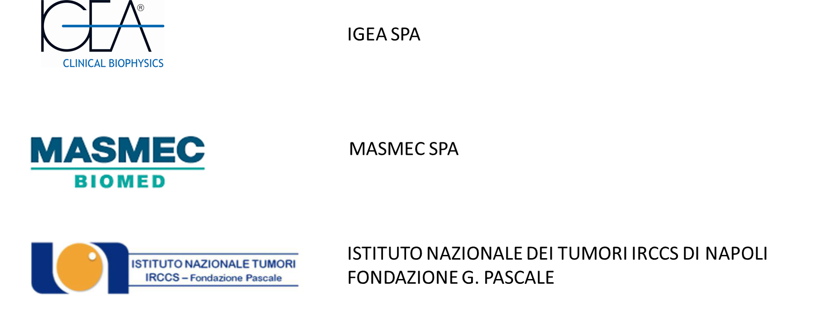

Durata del progetto: 36 mesi, dal 01/04/2023 al 30/03/2026

Obiettivo generale del progetto
L’obiettivo finale del progetto è la realizzazione di una innovativa tecnologia per Elettroporazione per la generazione di impulsi elettrici modulabili e integrabile con sistemi di navigazione chirurgica e di radiologia interventistica in realtà virtuale.
Le caratteristiche e prestazioni innovative del prodotto sono relative alla generazione di diversi protocolli elettrici risultati di uguale o superiore efficacia terapeutica rispetto al protocollo standard ESOPE, garantendo così l’applicabilità della tecnologia nella clinica. Sarà disponibile un tool di pianificazione preoperatoria per l’ottimizzazione del numero e della posizione degli ago-elettrodi.
Il sistema di navigazione in realtà virtuale realizzato consentirà il posizionamento preciso e mini-invasivo degli ago-elettrodi in maniera coerente con la pianificazione preoperatoria e integrabile al generatore di impulsi
I principali indicatori di impatto, per i prodotti sviluppati in ambito di questo progetto, sono costituiti da elevata efficacia della elettroporazione nel trattamento locale di tumori, associata ad una limitata tossicità e ad un’alta accettabilità da parte dei pazienti grazie all’applicazione di protocolli elettrici ottimizzati e “tailored” sul singolo paziente.

Obiettivo di IGEA nell’ambito del progetto
IGEA ha come obiettivo la realizzazione di un dispositivo per elettroporazione ad uso clinico capace di offrire la possibilità di personalizzazione del trattamento.

Obiettivo di MASMEC nell’ambito del progetto
MASMEC ha come obiettivo lo sviluppo di una tecnologia di navigazione multimodale in realtà virtuale, finalizzata all’elaborazione di imaging volumetrico preoperatorio (TC, RM) ed ecografico e al tracking di aghi equipaggiati con sensoristica di tracciamento elettromagnetica.
L’ambiente di rendering virtuale consentirà di mostrare l’avanzamento in tempo reale degli aghi rispetto all’imaging volumetrico ed ecografico dell’area anatomica di interesse.

Obiettivo di INT Pascale nell’ambito del progetto
L’INT Pascale ha come obiettivo la messa a punto di un modello preclinico di metastasi viscerali per lo studio di vari protocolli con differenti impulsi elettrici in varie localizzazioni metastatiche e la validazione preclinica del protocollo elettrico e clinica del nuovo dispositivo per elettroporazione in combinazione con il sistema di navigazione in diverse sedi anatomiche.

